Protocolo HTTP Actividad
Ivan García Gálvez
1. Haz una captura de pantalla, haciendo grande la ventana del Firebug, en la que aparezca toda la información de las cabeceras de respuesta y de solicitud al cargar la URL anterior.
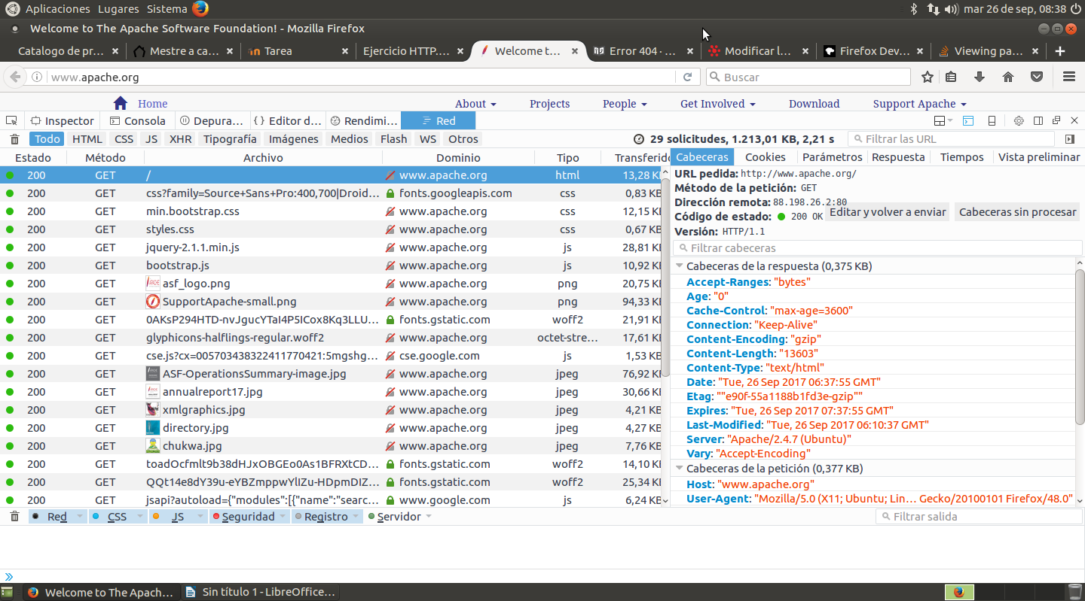
2. Contesta a las siguientes preguntas:
- ¿Cuál es la IP de la máquina donde se ejecuta el servidor (Remote IP)?
88.198.26.2:80
- ¿Que versión de HTTP se utiliza?
HTML/1,1
- ¿Qué método de petición se utiliza?
GET
- ¿Qué recurso se solicita al servidor?
/
- ¿Qué valor tiene la cabecera Hueste?
www.apache.org
- ¿Se envían cookies en la petición HTTP?
No, en este caso no se envían cookies.
- ¿Qué lenguaje utiliza el navegador?
es,es-ES;q=0.8,en-US;q=0.5,en;q=0.3
- ¿Qué código de estado tiene la respuesta HTTP?
200.
- ¿Qué servidor web y versión se utiliza?
Apache/2.4.18 (Ubuntu).
- ¿De qué tipo MIME es el recurso recibido?
text/html
- ¿Se han utilizado conexiones persistentes, es decir, a la misma conexión hay varías peticiones y respuestas HTTP?
Sí, en la misma conexión ha realizado varias peticiones y respuestas.
- ¿Existen peticiones y respuestas de imágenes?
Sí, hay petición para todas las imágenes.

